ANEXA 5.E la procedura din Legea 292/2018

Memoriu de prezentare

- Denumirea proiectului:
MODIFICARE DE SOLUTIE LA PROIECT AUTORIZAT IN BAZA AUTORIZATIEI DE CONSTRUIRE NR. 3 DIN 29.08.2017 „EXTINDERE RETELE DE ALIMENTARE CU APA SI CANALIZARE IN COMUNA CHIESD, JUDETUL SALAJ”

II. Titular:
Nume: COMUNA CHIESD
Adresa postala: Sat Chiesd, Nr. 375,
Comuna Chiesd, Judetul Salaj
Nr.tel: 0260 661 221
Numele persoanelor de contact: Tilda Ardelean - din partea proiectantului

III. Descrierea caracteristicilor fizice ale intregului proiect:
a) Un rezumat al proiectului;
La nivelul comunei Chiesd in anul 2007 a fost aprobata finatarea obiectivului „Realizarea retelelor canalizare in comunele Bocşa şi Chieşd şi alimentarea cu apă a comunei Chieşd, judeţul Sălaj” pentru realizarea retelelor de canalizare menajera si alimentare cu apa in cele doua comune, in baza contractului de executie nr. 1914/06.06.2008.
Pe parcursul obiectivului initat in anul 2008, s-a constatat ca retelele de canalizare si de alimentare cu apa din Comuna Chiesd trebuie extinse, astfel ca in anul 2017 s-a autorizat proiectul „Extinderea Retelei De Alimentare Cu Apa Si Canalizare In Comuna Chiesd, Judetul Salaj” prin autorizatia de construire cu Nr. 3 din 29.08.2017.
In timpul executiei proiectului initiat in baza AC 03 din 29.08.2017 s-a constatat ca pe anumite tronsoane de drumuri/strazi sunt necesare modificari de solutii privind retelele de canalizare menajera si alimentare cu apa prin prelungirea, devierea ori renuntarea pe anumite tronsoane la retelele initial autorizate. Astfel se initiaza prezenta documentatie in vederea obtinerii unei noi autorizatii de construire.

b) Justificarea necesitatii proiectului;
Necesitatea proiectului rezulta din faptul ca obiectivul MODIFICARE DE SOLUTIE LA PROECT AUTORIZAT IN BAZA AUTORIZATIEI DE CONSTRUIR NR. 3 DIN 29.08.2017 „EXTINDERE RETELE DE ALIMENTARE CU APA SI CANALIZARE IN COMUNA CHIESD, JUDETUL SALAJ” isi propune sa rezolve problemele nesolutionate de alte doua proiecte finantate anterior prin MMDD in anul 2007 si prin OUG 28-Submasura „Modernizarea satului romanesc” in anul 2017. Cele doua proiecte au solutionat doar partial retelele de canalizare si alimentare cu apa din comuna Chiesd, acestea nefiind date inca in folosinta.
Pe parcursul executarii lucrarilor de alimentare cu apa si canalizare s-a constatat ca pe anumite tronsoane de drumuri/strazi sunt necesare modificari de solutie cu privire la retelele de canalizare menajera si alimentare cu apa prin prelungirea, devierea ori renuntarea pe anumite tronsoane la retelele initial autorizate. Astfel in baza noii investitii, pe langa lucrarile initial autorizate in baza A.C. Nr. 3 din 29.08.2017, se doreste:
- suplimentarea retelelor apa/canal in Comuna Chiesd pe o lungime de:
  - Retea alimentare cu apa: 6.018 m
  - Retea canalizare menajera: 3.977 m
- devierea retelelor apa/canal in Comuna Chiesd pe o lungime de:
  - Retea alimentare cu apa: 1.403 m
  - Retea canalizare menajera: 1.913 m

- Renuntarea pe anumite tronsoane la retelele de apa/canal in Comuna Chiesd pe o lungime de:
  - Retea alimentare cu apa: 4.540 m
  - Retea canalizare menajera: 3.742 m

Lungimile finale de retea pe care se vor realiza canalizarea menajera si alimentarea cu apa in Comuna Chiesd sunt:
Retea de alimentare cu apa:
- Localitatea Chiesd:
    - Ø63: L=11.964 m
    - Ø110: L=6.774 m
- Localitatea Sighetu Silvaniei:
    - Ø63: L=328 m
- Localitatea Colonia Sighetu Silvaniei:
    - Ø63: L=1.222 m
Retea de canalizare menajera:
- Localitatea Chiesd:
    - Ø250: L=18.049 m
- Localitatea Sighetu Silvaniei:
    - Ø250: L=380 m

c) Valoarea investitiei;
Valoarea aproximativa a investitiei este de cca. 387.000 lei.

d) Perioada de implementare propusa
Perioada de implementare va fi de cca. 36 luni, dupa obtinerea autorizatiei de construire.

e) Planse reprezentand limitele amplasamentului proiectului, inclusiv orice suprafata deteren solicitata pentru a fi folosita temporar (planuri de situatie si amplasamente);
La momentul depunerii primei documentatii in cadrul institutiei dvs., s-a atasat planul de incadrare in zona cu exemplificare tronsoanelor care necesita modificari fata de proiectul initial autorizat in anul 2017.

f) O descriere a caracteristicilor fizice ale intregului proiect, formele fizice ale proiectului (planuri, cladiri, alte structuri, materiale de constructii si altele)
Dupa cum s-a mentionat anterior, din motive obiective, pe unele tronsoane de strazi au fost necesare modificari de solutii a proiectului tehnic initial autorizat, prelungiri de retea, devieri si/sau renuntari.
Modificarile de solutii sunt prezentate pe strazi in cele ce urmeaza:
ALIMENTARE CU APA
Retea de alimentare cu apa – Localitatea Chiesd
In proiectul initial autorizat in 2017 se propunea realizarea unei retele de alimentare cu apa pe o lungime de 15.178 m din care:
- retea de alimentare cu apa Ø63: L=10.657m;
- retea de alimentare cu apa Ø110: L=4.512m.

Conform noilor modificari de solutie se propune realizarea urmatoarelor:
- suplimentarea retelelor apa in Comuna Chiesd pe o lungime de:
  - Retea alimentare cu apa: 6.018 m
- devierea retelelor apa in Comuna Chiesd pe o lungime de:
  - Retea alimentare cu apa: 1.403 m
- Renuntarea pe anumite tronsoane la retelele de apa in Comuna Chiesd pe o lungime de:
  - Retea alimentare cu apa: 4.540 m
Rezultand o retea de alimentare cu apa de 19.687 m din care:
- retea de alimentare cu apa Ø63: L=13.514 m;
- retea de alimentare cu apa Ø110: L=6.774 m.
In tabelele urmatoare sunt prezentate lungimile de retea -alimentare cu apa, propuse pe strazile din localitatea Chiesd, Sighetu Silvaniei si Colonia Sighetu Silvaniei impreuna cu modificarile survenite pe fiecare tronson in parte (suplimentare, deviere si/sau renuntare):
TABEL 1 – Retea alimentare cu apa Localitatea Chiesd
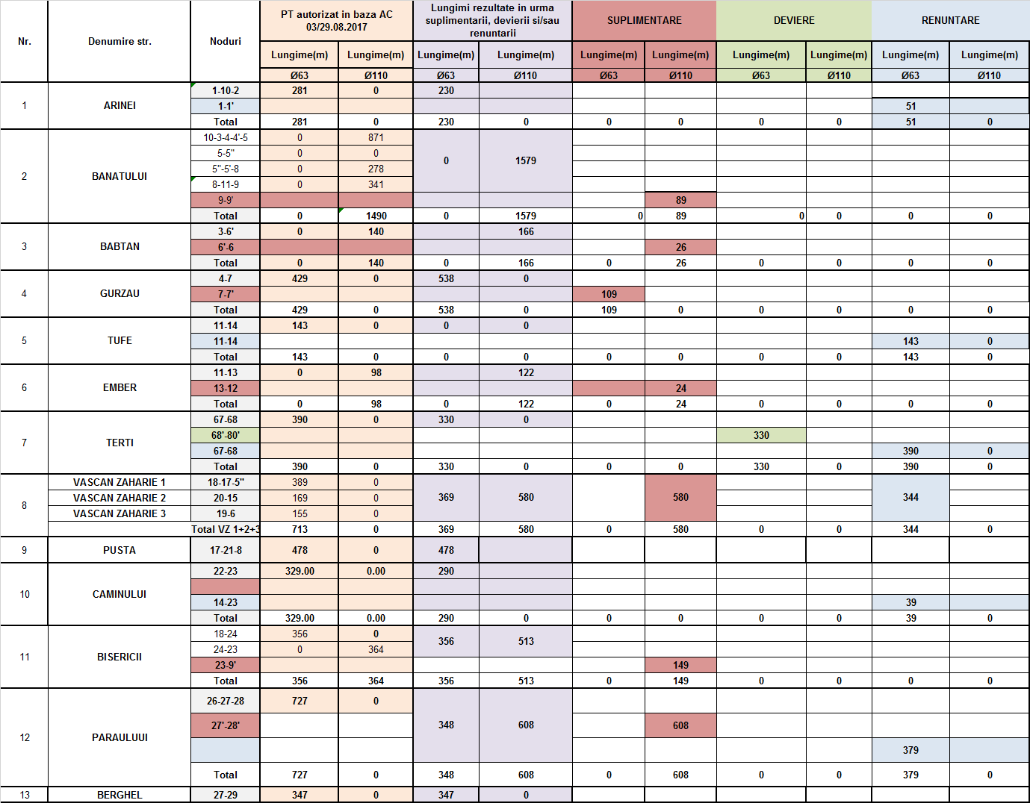

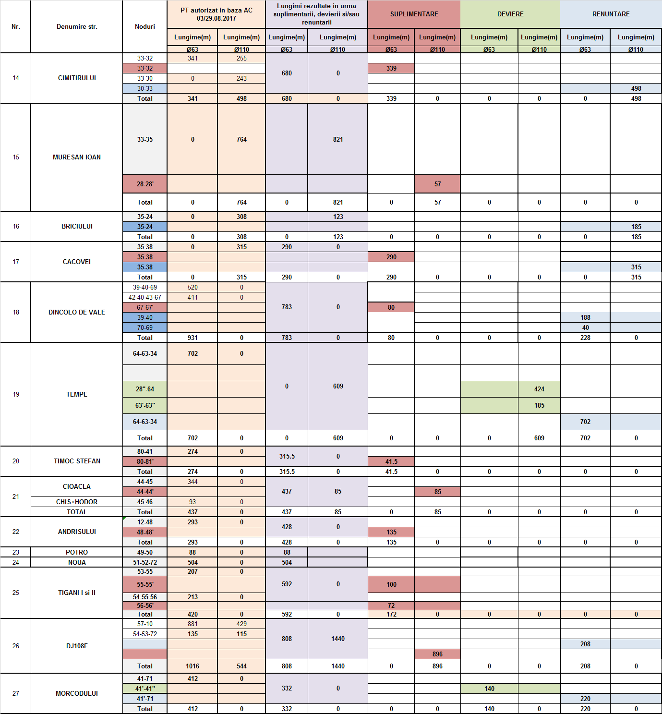

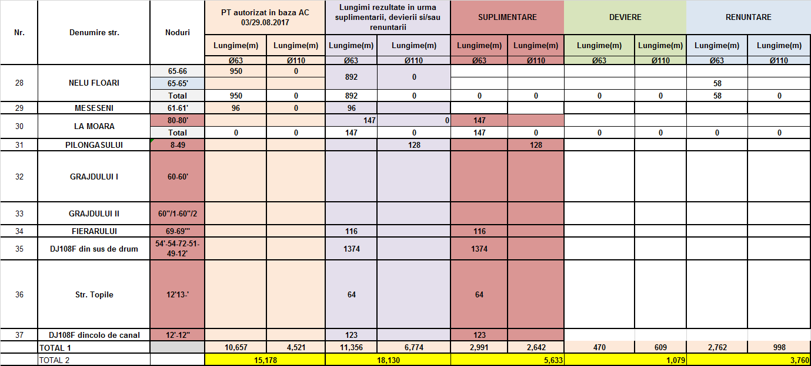

TABEL 2 – Retea alimentare cu apa Localitatea Sighetu Silvaniei:
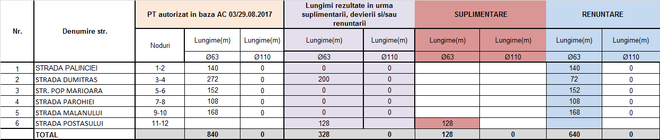

TABEL 3 – Retea alimentare cu apa Localitatea Colonia Sighetu Silvaniei:
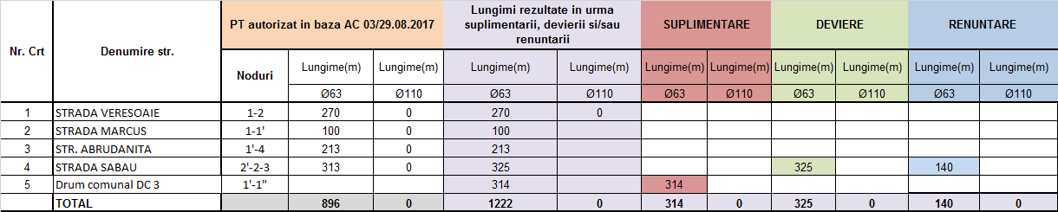

CANALIZARE MENAJERA
Retea de alimentare cu apa – Localitatea Chiesd
In proiectul initial autorizat in 2017 se propunea realizarea canalizarii menajere pe o lungime de 15.474 m -retea canalizare Ø250. Modificarilor survenite se vor realiza pe urmatoarele lungimi:
- suplimentarea retelelor apa/canal in Comuna Chiesd pe o lungime de:
  - Retea canalizare menajera: 3.977 m
- devierea retelelor apa/canal in Comuna Chiesd pe o lungime de:
  - Retea canalizare menajera: 1.913 m
- Renuntarea pe anumite tronsoane la retelele de apa/canal in Comuna Chiesd pe o lungime de:
  - Retea canalizare menajera: 3.742 m
Rezultand o retea de canalizare menajera de: 18.429 m
In tabelele urmatoare sunt prezentate lungimile de retea -canalizare menajera, propuse pe strazile din localitatea Chiesd si Sighetu Silvaniei, impreuna cu modificarile survenite pe fiecare tronson in parte (suplimentare, deviere si/sau renuntare):
TABEL 4 – Retea canalizare menajera Localitatea Chiesd
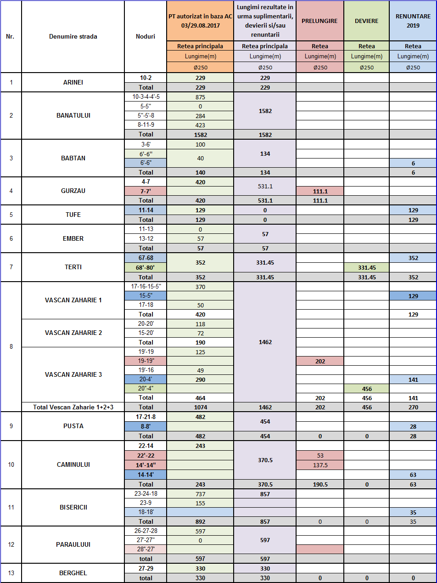
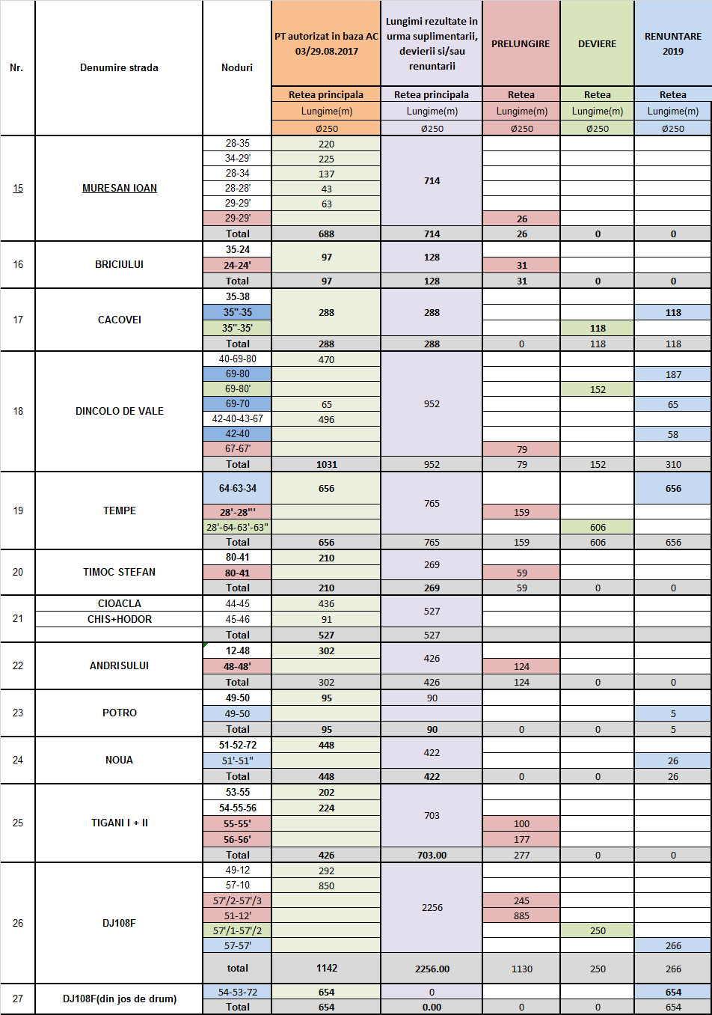

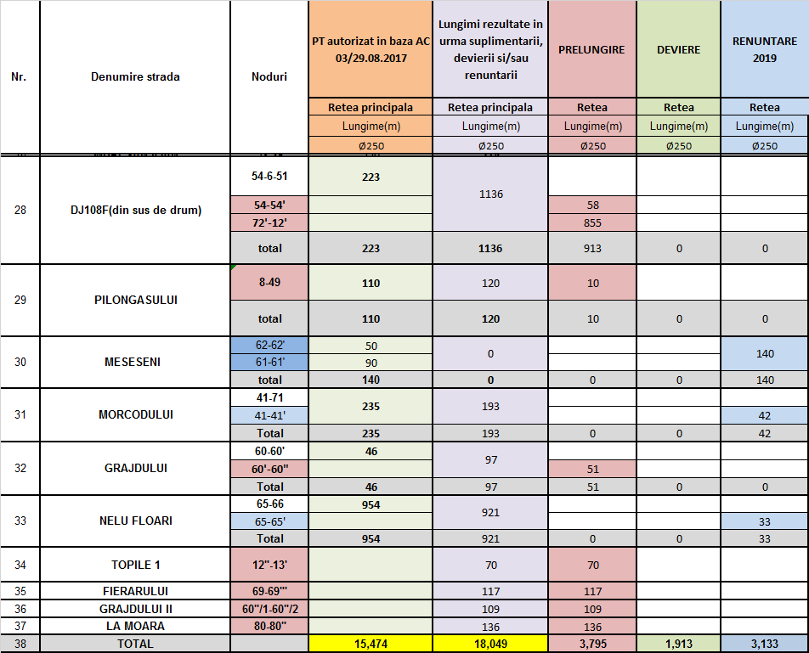

TABEL 5– Retea canalizare menajera Localitatea Sighetu Silvaniei:
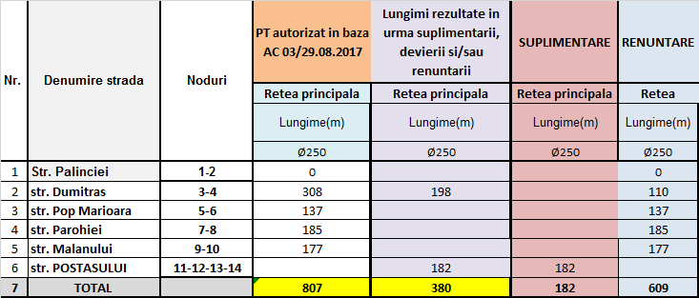

IV. Descrierea lucrarilor de demolare necesare
Nu este cazul.

V. Descrierea amplasarii lucrarilor
- distante fata de granite pentru proiectele care cad sub incidenta Conventiei privind evaluarea impactului asupra mediului in context transfrontiera, adoptata la Espoo la 25 februarie 1991, ratificata prin legea nr. 22/2001 - Nu este cazul;
- localitarea amplasamentului in raport cu patromoniul cultural potrivit Listei monumentelor istorice, actualizata, aprobata prin Ordinul ministrului culturii si cultelor Nr. 2.314/2004, cu modificarile ulterioara si Repertoriul arheologic national prevazut de Ordonanta Guvernului Nr. 43/2000 privind protectia patrimoniului arheologic si declararea unor situri arheologice ca zone de interes national, republicata, cu modificarile si completarile ulterioare -Nu este cazul;
- Harti, fotografii ale amplasamentului care pot oferi informatii privind caracteristicile fizice ale mediului, atat naturale cat si artificiale si alte informatii privind:
- folosintele actuale si planificate ale terenului atat pe amplasament cat si in zone adiacente acestuia; politici de zonare si de folosinta a terenului - in prima etapa a obtinerii acordului de mediu, s-a depus planul de incadrare in zona conf. PUG Chiesd, prin care se evidentiaza faptul ca, realizarea investitiei este conforma reglementarilor urbanistice in vigoare.
- areale sensibile - Nu este cazul.

VI. Descrierea tuturor efectelor semnificative posibile asupra mediului ale proiectului, in limita informatiilor disponibile:
A. Surse de poluanti si instalatii pentru retinerea, evacuarea si dispersia poluantilor in mediu:
a) protectia calitatii apelor:
- surse de poluanti pentru ape, locul de evacuare sau emisarul- Protecţia apelor de suprafaţă şi subterane are ca obiect menţinerea şi ameliorarea calităţii naturale ale acestora, în scopul evitării unor efecte negative asupra mediului, sănătăţii umane şi bunurilor materiale. Conceperea soluţiei de canalizarii menajere si a retelei de apa s-a realizat prin alegerea soluţiilor optime, pentru evitarea prejudiciilor ireversibile aduse mediului acvatic de orice tip. Sistemul de scurgere al apelor uzate menajere a fost proiectat, pentru a fi compatibil cu mediul înconjurător. Cu toate acestea considerăm ca in această etapă factorul apa nu este afectat în mod direct de realizarea investiţiei. Apele uzate evacuate prin statia de epurare vor fi dirijate spre emisarul natural Valea Chiesd si vor indeplini conditiile NTPA 001/2002.
-statiile si instalatiile de epurare sau de preepurare a apelor uzate prevazute: in prima etapa de realizare a retelei de alimentare cu apa si canalizare (2007) a fost prevazuta montarea unei statii de epurare. Astfel toate reteaua va fi conectata la aceasta statie.

b) protectia aerului:
- sursele de poluanti pentru aer, poluanti, inclusiv surse de mirosuri - Natura activitatii desfasurate de si prin realizarea obiectivului de investitie nu prezinta nici un risc si nici o sursa de poluare a atmosferei.
- instalatiile pentru retinerea si dispersia poluantilor in atmosfera - Nu este cazul

c) protectia impotriva zgomotului si vibratiilor:
- sursele de zgomot si vibratii: Nivelul maxim de zgomot stabilit in prevederile STAS 10009/1988 nu poate fi depăşit în activitatea viitoare, deci considerăm că de la acest obiectiv de investiţii nu va fi afectată comunitatea umană limitrofă, prin zgomote.
- amanejarile si dotarile pentru protectia impotriva zgomotului si vibratiilor - Nu este cazul

d) protectia impotriva radiatiilor:
-surse de radiatii: Prin natura activitatii ce se va desfasura in cadrul perimetrului ocupat de investiţie, nu se întrevăd efecte negative asupra stării de sănătate a populaţiei si nu se vor manipula substanţe radiocative sau aparate care produc radiaţii, de aceea nu sunt necesare lucrări sau masuri pentru protecţia impotriva radiaţiilor
- amanejarile si dotarile pentru protectia impotriva radiatiilor - Nu este cazul.

e) protectia solului si a subsolului:
- sursele de poluanti pentru sol, subsol, ape freatice si de adancime: Potrivit specificului construcţiei, sursele posibile care ar putea influenţa negativ indicatorii de calitate ai solului ca urmare a desfăşurării activităţilor analizate pe amplasamentul investiţiei, sunt următoarele:
- decapările de sol vegetal din operaţiile de terasamente necesare construcţiei
- scurgerile accidentale de carburanţi şi lubrefianţi de la utilajele şi mijloacele de transport;
- lucrarile si dotarile pentru portectia solului si a subsolului: In vederea protejarii acesteia se va opta pentru folosirea obiectelor nepoluante si rezistente la factorii climatici, astfel ca la anumite temperaturi sau adancimi (reteaua de canalizare) sa nu crape si sa contamineze solul.

f) protectia ecosistemelor terestre si acvatice:
- identificarea arealelor sensibile ce pot fi afectate de proiect In vecinătatea obiectivului prezentat nu se întâlnesc specii vegetale, faună acvatică sau terestră, ocrotite si nu sunt prevăzute programe sau măsuri speciale pentru protecţia ecosistemelor, a biodiversităţii şi pentru ocrotirea naturii.
- lucrarile, dotarile si masurile pentru protectia biodiversitatii, monumentelor naturii si ariilor protejate - Nu este cazul

g) protectia asezarilor umane si a altor obiective de interes public:
- identificarea obiectivelor de interes public, distanta fata de asezarile umane, respectiv fata de monumente istorice si de arhitectura, alte zona asupra carora exista instituit un regim de restrictie, zone de interes traditional si altele: Nu sunt afectate construcţiile şi aşezările umane din vecinătate. Prin natura şi structura fluxurilor tehnologice desfăşurate în cadrul perimetrului ocupat de investiţie, nu se întrevăd efecte negative asupra stării de sănătate a populaţiei. În timpul efectuarii lucrarilor de construire si in cadrul activitatii ce se va desfasura pe amplsament nu vor fi manipulate maşini sau utilaje care sa prezintă vreun risc semnificativ de producere de accidente majore sau avarii în exploatare
- lucrarile, dotarile si masurile pentru protectia asezarilor umane si a obiectivelor protejate si/sau de interes public - Nu este cazul

h) prevenirea si gestionarea deseurilor generate pe amplasament in timpul realizarii proiectului/ in timpul exploatarii, inclusiv eliminarea:
- lista deseurilor (clasificate si codificate in conformitate cu prevederile legislatiei europene si nationale privind deseurile) cantitati de deseuri generate: Principalele produse generate prin activitatea de extindere şi întreţinere a sistemului de canalizare menajeră si alimentare cu apa, ce pot fi clasate ca deşeuri, sunt materiale rezultate din decapări si săpături. În activitatea de construcţie şi intreţinere a sistemului de canalizare menajeră, se va ţine seama de reglementările în vigoare privind colectarea, transportul, depozitarea şi reciclarea deşeurilor.
Obligaţiile care rezultă din prevederile normativelor in vigoare sunt următoarele:
- se vor recicla deşeurile refolosibile, prin integrarea lor, în măsura posibilităţilor, în lucrările de extindere a retelei de canalizare si alimentare cu apa, în conformitate cu încercările de laborator;
- se vor respecta condiţiile de refacere a cadrului natural în zonele de depozitare, prevăzut în acordul şi/sau autorizaţia de mediu;
- intreţinerea utilajelor şi vehiculelor folosite în activitatea de construcţie şi intreţinere a retelei de canalizare menajera si alimentare cu apa se efectuează doar în locuri special amenajate, pentru a evita contaminarea mediului.
-programul de prevenire si reducere a cantitatilor de deseuri generate - o optiune este prevenirea producerii de deseuri prin alegerea, inca din faza de proiectare, a celor mai bune tehnologii. Daca evitarea producerii de deseuri nu este intotdeauna posibila, atunci trebuie minimizata cantitatea de deseuri generata prin reutilzare, reciclare si valorificare energetica. Astfel, colectarea selectiva a deseurilor in vederea valorificarii acestora contribuie la reducerea cantitatii de deseuri ce sunt eliminate prin depozitare. Etapa de eliminare a deseurilor trebuie aplicata numai dupa ce au fost folosite la maxim toate celelalte mijloace, in mod responsabil, astfel incat sa nu produca efecte negative asupra mediului.
-planul de gestionare a deseurilor - Deseurile se vor colecta selectiv .

i) gospodarirea substantelor si preparatelor chimice periculoase:
- substantele si preparatele chimice periculoase utilizate si/sau produse - In activitatile propuse a se desfasura pe amplasament si in etapele de construire a cladirilor propuse nu se vor utiliza produse si/sau preparate chimice periculoase
- modul de gospodarire a substantelor si preparatelor chimice periculoase si asigurarea conditiilor de protectie a facturoilor de mediu si a sanatatii populatiei - Nu este cazul

B. Utilizarea resurselor naturale, in special a solului, a terenurilor a apei si a biodiversitatii
Nu este cazul

VII. Descrierea aspectelor de mediu susceptibile a fi afectate in mod semnificativ de proiect:
- impactul asupra populatiei, sanatatii umane, biodiversitatii, conservarea habitatelor naturale, a florei si a faunei salbatice, terenurilor, solului, folosintelor, bunurilor materiale,calitatii si regimului cantitatic al apei, calitatii aerului, climei, zgomotelor si vibratiilor, peisajului si mediului vizual, patrimoniu istoric si cultural si asupra interactiunilor dintre aceste elemente. Natura impactului (adica impactul direct, indirect secundar, cumulativ, pe termen scurt, mediu is lung, permanent si temporar, pozitiv si negativ)
Impactul asupra populaţiei şi sanataţii umane
Impactul asupra asezarilor umane în perioada de executie se manifesta prin:
- zgomotul şi noxele generate în primul rand de transportul materialelor de constructie, precum şi de activitatea utilajelor de constructii;
- eventualele conflicte de circulatie datorita autovehiculelor de tonaj ridicat care aprovizioneaza santierul;
Prin realizarea sistemului de alimentare cu apă potabilă şi a sistemului de canalizare menajeră din localitatea Chiesd, Sighetu-Silvaniei, Colonia Sighetu-Silvaniei, se asigură necesarul de apă potabilă tuturor consumatorilor prin branşare la reţelele de distribuţie, se asigură colectarea, transportul şi epurarea apelor uzate menajere, eliminându-se poluarea apelor de suprafaţă şi freatice cauzate de evacuarea haotică a apelor uzate menajere şi industriale.
Impactul asupra faunei şi florei si asupra biodiversitaţii se manifesta mai mult în prima etapa, cea de organizare de santier si in timpul realizarii lucrarii, se concretizeaza, în speţa, la nivelul terenului cu diferite folosinţe care va fi ocupat temporar. Proiectul nu se suprapune cu arii protejate NATURA 2000.
Impactul asupra solului şi subsolului - Principalul impact asupra solului şi subsolului, în perioada de execuţie, este consecinţa ocuparii temporare de terenuri pentru organizarea de şantier, etc.
Impactul asupra folosinţelor, bunurilor materiale – amplasamentul struazilor pe care se va realizarea investitia face parte din domeniul public al statului, aflat in administrarea Comunei Chiesd.
Impactul asupra calitaţii şi regimului cantitativ al apei - Din punct de vedere hidrografic, teritoriul comunei este strabatut de Valea Chiesd. Realizarea investitiei si functionarea acesteia nu va afecta negativ cursul vaii si nici calitatea apei acesteia.
Impactul asupra calitaţii aerului - Printre sursele principale emitente de poluanţi sunt : circulaţia auto, şantierele de construcţie şi implicit utilajele.
Emisiile din timpul desfaşurarii perioadei execuţiei proiectului sunt asociate în principal cu mişcarea pamântului, cu manevrarea materialelor şi construirea în sine a constructiilor propuse.
Activitaţile care se constituie în surse de poluanţi atmosferici în etapa de realizare a proiectului sunt urmatoarele:
- Activitati desfasurate în amplasamentul lucrarilor
- Traficul aferent lucrarilor de construcţii. Utilajele care vor fi utilizate sunt: buldozere, incarcatoare, excavatoare, iar pentru transportul materialelor se vor utiliza autocamioane. Se mentioneaza ca emisiile de poluanţi atmosferici corespunzatoare activitaţilor aferente lucrarii sunt intermitente.

Impactul asupra climei - din punct de vedere climatic, județul Salaj se află sub directa influență a maselor de aer din vest, încadrându-se în sectorul cu climă continentală moderată.
Funcţionarea autovehiculelor poate introduce în aer sau depune pe sol pulberi, produşi de ardere incompleta, gaze nocive etc.,care au diferite proprietaţi şi efecte.
Impactul asupra climei, depinde de calitatea combustibililor utilizaţi pentru desfaşurarea traficului rutier. Având în vedere previziunile de imbunataţire a calitaţii combustibililor utilizaţi, se apreciaza ca în perioda de operare a proiectului emisiile de poluanţi vor scadea, comparativ cu situaţia existenta. Se estimeaza un impact negativ nesemnificativ direct, permanent cumulativ.

Impactul zgomotelor şi vibraţiilor - Receptorii pentru zgomotul şi vibraţiile asociate executarii acestui proiect sunt:
• personalul care executa lucrarile;
• locuitorii zonei în care se executa lucrarile;
• cladirile sau structurile care pot fi sensibile la efectele vibraţiilor şi sunt situate în amplasament sau lânga limitele amplasamentului proiectului.
Sursele de zgomot şi vibraţii, în perioada de exploatare sunt reprezentate de autovehiculele de toate categoriile aflate în circulaţie. Se estimeaza un impact negativ temporar pe perioada de construcţie şi negativ neglijabil pe termen lung (pentru perioada de operare).

Impactul asupra peisajului şi mediului vizual - Realizarea proiectului nu are un impact direct asupra peisajului. Perioada critica, estimata a avea un impact temporar negativ asupra peisajului si a mediului vizual va fi perioada realizarii investitiei.

Impactul asupra patrimoniului istoric şi cultural - În conformitate cu legislatia in vigoare, constructorului ii revine ca obligatie ferma intreruperea imediata a lucrarilor şi anuntarea în termen de 72 de ore a autoritatilor competente în conditiile în care în urma lucrarilor de excavare pot fi puse în evidenţa eventuale vestigii arheologice necunoscute în prezent. Se estimeaza un impact temporar negativ neglijabil.

- extinderea impactului (zona geografica, numarul populatiei/habitatelor/speciilor afectate) - În perioada de funcționare se apreciază că impactul va fi pozitiv în condițiile exploatării și intretinerii corespunzătoare a obiectivului de investitie. Proiectul nu se suprapune cu arii NATURA 2000.

- magnitudinea si complexitatea impactului - Realizarea obiectivului de investitie va avea impact pozitiv asupra tuturor locuitorilor comunei atat din punct de vedere ecologic cat si economic:
ECOLOGIC: Prin realizarea sistemului de alimentare cu apă potabilă şi a sistemului de canalizare menajeră din localitatea Chiesd, Sighetu-Silvaniei, Colonia Sighetu-Silvaniei, se asigură necesarul de apă potabilă tuturor consumatorilor prin branşare la reţelele de distribuţie, se asigură colectarea, transportul şi epurarea apelor uzate menajere, eliminându-se poluarea apelor de suprafaţă şi freatice cauzate de evacuarea haotică a apelor uzate menajere şi industriale.
ECONOMIC: se intervine în mod pozitiv asupra perspectivei de dezvoltare economică a localităţii prin intensificarea dezvoltării micii industrii şi turismului rural. Se reduce numărul amenzilor aplicate de către organele de protecţie a mediului şi a sănătăţii publice. Creşte nivelul de trai şi confort a populaţiei.

- probabilitatea impactului - In contextul respectarii masurilor prevazute pentru diminuarea impactului asupra factorilor de mediu, dar si a avizelor emise pentru prezentul proiect se va reduce probabilitatea producerii de evenimente care sa determine un impact negativ asupra factorilor de mediu.

- durata, frecventa si reversibilitatea impactului - Impactul asupra factorilor de mediu se manifesta in perioada de executie, pe o durata de cca. 36 de luni.

- masurile de evitat, reducerea sau ameliorarea a impactului semnificativ asupra mediului - atat realizarea investitiei cat si exploatarea acesteia nu va avea un impact negativ asupra mediului, deci nu va fi necesara luarea unor masuri speciale de reducere si/sau ameliorare a impactului.

- natura transfrontaliera a impactului - Proiectul nu produce efecte transfrontaliere.

VIII. Prevederi pentru monitorizarea mediului - dotari si masuri prevazute pentru controlul emisiilor de poluanti in mediu, inclusiv pentru conformarea la cerintele privind monitorizarea emisiilor prevazute de concluziile celor mai bune tehnici dispoibile aplicabile. Se va avea in vedere ca implementarea proeictului sa nu influenteze negativ calitatea aerului in zona.
Măsurile necesare pentru monitorizarea mediului se referă la:
• Perioada de execuţie a lucrărilor cand se va monitoriza Managementul lucrărilor;
• Redarea în circuit a terenurilor ocupate temporar.
În perioada execuţiei lucrărilor propuse se vor monitoriza zilnic:
• starea de funcţionare a utilajelor şi maşinilor de transport pentru a reduce riscul de poluare.
În perioada de existenţă a proiectului, va fi necesar să se monitorizeze comportarea echipamentelor utilizate pentru a se putea interveni operativ.

IX. Legatura cu alte acte normative si/sau planuri/programe/strategii/documente de planificare:
A. Justificarea incadrarii proiectului, dupa caz, in prevederile altor acte normative nationale care transpun legislatia Uniunii Europene.
Proiectul propus a se realiza intră sub incidenţa Legii 292/2018 privind evaluarea impactului anumitor proiecte publice şi private asupra mediului, Anexa nr.2, pct. 10, lit. b si pct. 13 lit. a)
Proiectul nu intră sub incidenţa art. 28 din OUG nr. 57/2007 privind regimul ariilor naturale protejate, conservarea habitatelor naturale, a florei şi faunei sălbatice, cu modificările şi completările ulterioare.
Proiectul propus intra sub incidenta prevederilor art. 48 si 54 din Legea apelor Nr. 107/1996, cu modificarile si completarile ulterioare.

B. Se va mentiona planul/programul/strategia/documentul de programare/planificare din care face proiectul, cu indicarea actului nomrativ prin care a fost aprobat.
Realizarea constructiilor de pe amplasament sunt conforme cu PUG-ul Comunei Chiesd, in temeiul reglementarilor Documentatiei de urbanism nr. 13/2016, aprobata prin HCL Nr. 8/2000.
Pentru realizarea investitiei „MODIFICARE DE SOLUTIE LA PROIECT AUTORIZAT IN BAZA AUTORIZATIEI DE CONSTRUIRE NR. 3 DIN 29.08.2017 “EXTINDERE RETELE DE ALIMENTARE CU APA SI CANALIZARE IN COMUNA CHIESD, JUDETUL SALAJ”” a fost obtinut Certificatul de Urbanism Nr. 19 din 20.11.2019.

X. Lucrari necesare organizarii de santier:
- descrierea lucrarilor necesare organizarii de santier: Nu va fi nevoie de amenajarea unei platforme de organizare de santier, fiind vorba de realizarea retelei de alimentare cu apa si canalizare materialele vor fi aduse pe amplasament etapizat la momentul punerii lor in opera.
- localitarea organizarii de santier - nu este cazul
- descrierea impactului asupra mediului a lucrarilor organizarii de santier - impactul asupra mediului in perioada organizarii de santier va fi temporar, dupa realizarea investitiei avandu-se grija ca sa se redea terenul neutilizat si neocupat la starea initiala.
- surse de poluanti si instalatii pentru retinerea, evacuarea si dispersia poluantilor in mediu in timpul organizarii de santier - sursele de poluanti in perioada organizarii de santier, vor fi utilajele si masinile care vor ajuta la realizarea investitiei. Acestea vor produce noxe nesemnificative din punct de vedere a mediului, astfel nefiind necesare instalatii speciale de retinere, evacuare si dispersia a poluantilor in mediu.
- dotari si masuri prevazute pentru controlul emisiilor de poluanti in mediu - Nu este cazul.

XI. Lucrari de refacere a amplasamentului la finalizarea investitiei, in caz de accidente si/sau la incetarea activitatii, in masura in care aceste informatii sunt disponibile:
- lucrarile propuse pentru refacerea amplasamentului la finalizarea investitiei, in caz de accidente si/sau la incetarea activitatii - Se va acorda deosebită atentie ca la finalizarea investitiei sau in caz de accidente, la terenul afectat de organizarea de santier să fie adus la starea iniţială.
La finalizarea investitiei pentru refacerea cadrului natural se vor adopta urmatoarele masuri:
- eliminarea tuturor deseurilor si a materiilor prime in exces de pe amplasament;
- acoperirea cu sol vegetal rezultat acolo unde s-au realizat lucrari in urma activitatilor de pe amplasamet si nivelarea portiunilor de teren afectat;
- dezafectarea organizarilor de santier;
- pregatirea pentru plantare si plantarea arborilor si arbustilor prevazuti in proiect;

- aspecte referitoare la prevenirea si modul de raspuns pentru cazuri de poluari accidentale - In cazul unor scurgeri accidentale, se va limita zona afectata si se vor lua masuri de refacere ecologica.
- aspecte referitoare la inchiderea/dezafectarea/demolarea instalatiei - Nu este cazul
- modalitati de refacere a starii initiale/reabilitare in vederea utilizarii ulterioare a terenului - Terenul va fi readus la categoria de folosinta initiala, prin executarea urmatoarelor lucrari:
- refacerea corespunzatoare a spatiilor verzi;
- eliminarea de pe teren a tuturor categoriilor de deseuri;
- nivelarea terenului;

XII. Anexe - piese desenate - la documentatia initiala, depusa in cadrul institutiei dumneavoastra s-a prezentat planul de incadrare in zona si planul de situatie cu realizarea cladirilor de pe amplasamen.

XIII. Pentru proiectele care intra sub incidenta prevederilor art. 28 din Ordonanta de urgenta a Guvernului Nr. 57/2007 privind regimul ariilor naturale protejate, conservarea habitatelor naturale, a florei si faunei salbatice, aprobata cu modificari si completari prin Legea Nr. 49/2011, cu modificari si completarile ulterioare - Nu este cazul.

XIV. Pentru proiectele care se realizeaza pe ape sau au legatura cu apele, memoriul va fi completat cu urmatoarele informatii, preluate din Planurile de management banizale, actualizate - Nu este cazul.
1. Localizarea proiectului:
- bazinul hidrografic: Someş-Crasna
- cursul de apă: denumirea: Valea Chiesdului, codul cadastral: II.2.020.03.00.00.0
- corpul de apă (de suprafață și/sau subteran): denumire: Maja si afluentii, cod.corp RORW2.2.20_B1

2. Indicarea stării ecologice/potențialului ecologic și starea chimică a corpului de apă de suprafață; pentru
corpul de apă subteran se vor indica starea cantitativă și starea chimică a corpului de apă.

2.1 Indicarea stării ecologice/potențialului ecologic și starea chimică a corpului de apă de suprafață;
Starea ecologică este definită în conformitate cu prevederile Directivei Cadru Apă (DCA) (transpusă prin Legea Apelor nr. 107/1996 cu modificările și completările ulterioare) de elementele de calitate indicate în Anexa V a DCA, respectiv elementele biologice, elementele hidromorfologice, elemente fizico-chimice generale şi poluanţii specifici (sintetici şi nesintetici).
Clasificarea stării ecologice a corpurilor de apă de suprafață se realizează în conformitate cu cerințele Directivei Cadru Apă (Anexa V), în baza metodologiilor naționale, care iau în considerare şi recomandările ghidului elaborat în cadrul Strategiei Comune de Implementare a DCA „Ghidul nr. 10 - Râuri şi lacuri – Tipologie, condiţii de referinţă şi sisteme de clasificare”.
Astfel, în clasificarea stării ecologice a apelor de suprafață au fost luate în considerare elementele biologic pentru toate cele 5 clase, având la bază principiul conform căruia elementele biologice integrează/reflectă variatele tipuri de presiuni.
Elementele fizico-chimice se iau în considerare în clasificarea stării “foarte bună” şi “bună”, elementele hidromorfologice fiind luate în considerare numai în clasificarea stării “foarte bună”. Clasificarea stării ecologice se realizează conform principiului „one out – all out”, conform prevederii DCA stipulată în Anexa V.
Principiul „one out – all out” se aplică, de asemenea şi între elementele de calitate din aceeaşi grupă (elemente biologice, fizico-chimice şi hidromorfologice) ceea ce conduce la un sistem de clasificare a stării ecologice restrictiv / sever în relație cu definirea obiectivelor de mediu.
La nivelul amplasamentului studiat au fost analizate şi caracterizate din punct de vedere al stării/potenţialului ecologic și al stării chimice corpurile de apă componente. In zona studiata, mai exact pe arealul Vaii Maja si afluentii, calitatea apei este clasificată din punct de vedere ecologic ca fiind bună.

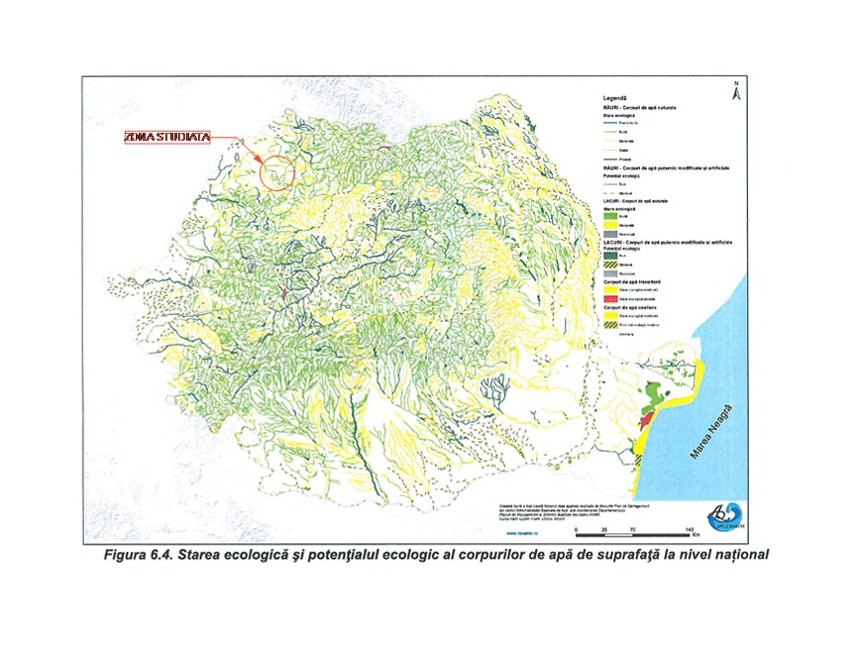
2.2 Corpul de apă subteran se vor indica starea cantitativă și starea chimică a corpului de apă- nu este cazul
3. Indicarea obiectivului/obiectivelor de mediu pentru fiecare corp de apă identificat, cu precizarea
excepțiilor aplicate și a termenelor aferente, după caz.
Obiectivele de mediu prevăzute în Directiva Cadru Apă reprezintă unul dintre elementele centrale ale acestei reglementări europene, având ca scop protecţia pe termen lung, utilizarea şi gospodărirea durabilă a apelor. Directiva Cadru Apă stabileşte, aşa cum s-a menţionat şi în primul Plan de Management, în Art. 4 (în special pct. 1) obiectivele de mediu, incluzând în esenţă următoarele elemente:
- pentru corpurile de apă de suprafaţă: atingerea stării ecologice bune şi a stării chimice bune, respectiv a potenţialului ecologic bun şi a stării chimice bune pentru corpurile de apă puternic modificate şi artificiale;
- pentru corpurile de apă subterane: atingerea stării chimice bune şi a stării cantitative bune;
- reducerea progresivă a poluării cu substanţe prioritare şi încetarea sau eliminarea treptată a emisiilor, evacuărilor şi pierderilor de substanţe prioritare periculoase din apele de suprafaţă, prin implementarea măsurilor necesare;
- „prevenirea sau limitarea” evacuării de poluanţi în apele subterane, prin implementarea de măsuri;
- inversarea tendinţelor de creştere semnificativă și durabilă a concentrațiilor de poluanţi în apele subterane;
- nedeteriorarea stării apelor de suprafaţă şi subterane (art. 4.1.(a)(i), art. 4.1.(b)(i) al
XV. Criteriile prevazute in anexa nr. 3 la Legea Nr. 292/2018 privind evaluarea impactului anumitor proiecte publice si private asupra mediului se iau in considerare, daca este cazul, in momentul compilarii informatiilor in conformitate cu punctele III-XIV -Nu este cazul.

Beneficiar,
COMUNA CHIESD - CHIS LEONTIN-PRIMAR
Semnatura

http://www.rowater.ro/TEST/Planul%20Na%C8%9B.%20de%20Manag%20actualizat%202016-2021-Sinteza%20Planurilor%20de%20Manag.%20la%20nivel%20de%20bazine-spa%C8%9Bii%20hidrografice%20actualizate/Planul%20National%20de%20Management%20actualizat.pdf

